08.04.2021

Temat „Zwierzęta w Gospodarstwie „

Dzień dobry wszystkim dzieciom !

1. Na początku obejrzyjmy sobie film edukacyjny - Zwierzęta w gospodarstwie rolnym na wsi

[https://www.youtube.com/watch?v=xrgowwp1V-U](https://l.facebook.com/l.php?u=https%3A%2F%2Fwww.youtube.com%2Fwatch%3Fv%3Dxrgowwp1V-U%26fbclid%3DIwAR1dMrcO5LEgk3j_diN-rxiR6yWKUhpWoiy-h9mrAwzHjDQDNtTnhSXFCeU&h=AT1pa-3oa7AnTJ94FQyn4Db_iuhA6y7d7Q09deudP4Dpje3XzrJDe5HzGoA7PfBaYURMRjABb2EtbYDEz2qunP4ej5Av6bu-vccHrzYsCCtbEP6Xqfk6LHHM8RQUqAksSLQk&__tn__=-UK-R&c%5b0%5d=AT1DVVce0JGiiBlb2OMBnXX_MOnPMa4dYqA7PJC09fX-GDnYRy-k7o2bJQjY6CX9m0HXd1eQvZqEjU1udh_3LdJ2lmq8LqRSXWFuxuMuzigTJhm2awZ_-XcEQ8-VISUp4i7Tl_xyOUWrSyDyagtweCotQfkjDDbJIv_A8J8dEN2kmw)

2 .„Zwierzęta dookoła” – zabawa dydaktyczna. Niżej przygotowane sylwety potrzebne do zabawy. Dziecko wycina je, manipuluje nimi, dokłada, odkłada i rozwiązuje zadania, np.:  
*1. W zagrodzie są 2 świnki, 2 krowy i 3 kozy. Ile zwierząt jest w zagrodzie?  
2. W chlewiku są 4 świnki i 4 prosiaki. Ile zwierząt mieszka w chlewiku?  
3. Po podwórku chodzi 7 kaczek i 1 kura. Ile ptaków jest na podwórku?*

   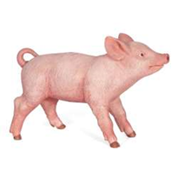  

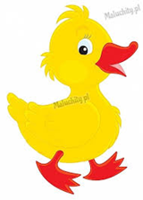 

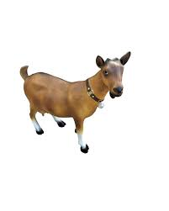  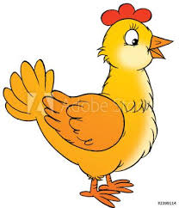 

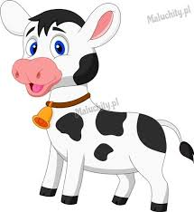

1. Praca z Kartami, str. 25– wprowadzenie liczebnika głównego i porządkowego **8**. Otaczanie piskląt pętlami, przeliczanie ptaszków, kolorowanie. Zadanie dodatkowe –  
   ozdabianie cyfry **8**, tworzenie zbiorów ośmioelementowych (**8** jaj na każdej pół-  
   ce).
2. Piosenka „Stary Donald farmę miał”. Dziecko słucha piosenki i wymienia występujące w niej zwierzęta, naśladuje je ruchem i głosem a następnie śpiewa.

<https://www.youtube.com/watch?v=XQRHDliey4c>

1. Dla chętnych cyferka do ozdobienia- techniką dowolną.

5.Połącz zwierzęta z ich mamą

